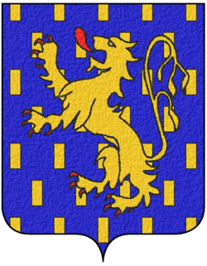
Journée des féminines

Le dimanche 6 mars 2016
Au boulodrome de MONT SOUS VAUDREY à 9h00

En doublettes formées. Equipes non homogènes autorisées, mais même département. Licences FFPJP 2016 exigées.

Programme de la journée : 9h00 Début des parties (2 le matin)
12h00 Repas pris en commun
14h00 Reprise des parties (2 ou 3)
18h00 Proclamation des résultats et remise des récompenses.

Coupon de participation à retourner avant le 28 FEVRIER 2016 à
Madame LAMBOLEY Bernadette
19 Grande Rue 25580 RANTECHAUX
Tél : 06.79.25.10.35 Mail : b.lamboley@petanque.fr

Nombre de repas réservés : …….x 14.00€ =……. € (repas à réserver auprès de Madame Bernadette LAMBOLEY: 06.79.25.10.35 ou b.lamboley@petanque.fr ou19 Grande Rue 25580 RANTECHAUX)

Pour les repas qui seront pris sur place : DERNIER DELAI le 21 février 2016.

A régler à l’inscription par chèque à l’ordre de : Comité départemental du Jura

 | nom prenom | n° Licence | club
1
2
3
4
5

